入门教程：https://www.php.cn/course/195.html

高级教程：<https://www.php.cn/course/197.html>

大型架构：https://www.php.cn/course/304.html

**第 1 课 认识SQL**

**教学目标**

了解sql 语言特点

**教学内容**

SQL(Structured Query Language) 结构化查询语言

**第 2 课 认识SQL**

**教学目标**

了解sql 语言特点

**教学内容**

SQL(Structured Query Language) 结构化查询语言

**第 3 课 认识SQL**

**教学目标**

了解sql 语言特点

**教学内容**

SQL(Structured Query Language) 结构化查询语言

**第 4 课 认识SQL**

**教学目标**

了解sql 语言特点

**教学内容**

SQL(Structured Query Language) 结构化查询语言

what 型语言，而非how型语言

DML (Data Manipulation Language) 数据操作语言，SQL中处理数据等操作统称为数据操作语言（使用者角度，80%）

DDL (Data Definition Language) 数据定义语言，用于定义和管理SQL数据库中的所有对象的语言(建设者的角度，建表，建库，建视图 等等，15%)

DCL (Data Control Language) 数据控制语言，用来授予或回收访问数据库的某种特权，并控制数据库操纵事务发生的时间或效果，对数据库实行监视等(管理员角度，DBA，5%)

**第 5 课 Insert操作**

**教学目标**

掌握insert 操作和注意事项

**教学内容**

insert into 表名(列1, …, 列n) values(值1,…, 值n);

insert 所有列

insert 指定列

注意：列与值，严格对应

数字和字符串的注意点：数字不必加单引号，字符串必须加单引号

**第 6 课 update操作**

**教学目标**

掌握update 操作和注意事项

**教学内容**

update 表名 set 列1=新值1, 列2=新值2 where expr;

update 所有行

update 制定列

改哪张表，改哪几列，设置成什么值，在哪些行生效

注意：where 条件不加，影响所有行。

mysql 设置新手模式。

**第 7 课 delete操作**

**教学目标**

掌握delete 操作

**教学内容**

delete from 表名 where expr;

删除指定列？

删除所有行

删除指定行

删哪张表的数据，删哪些行

**第 8 课 select入门**

**教学目标**

掌握最简单 select 用法

**教学内容**

select 列1,…,列n from 表名 where expr;

查询所有行所有列

对行的选择

对列的选择

查哪张表，查哪些列，选择哪些行？

**第 9 课 select 查询模型(重要)**

**教学目标**

深入理解sql 查询的过程

**教学内容**

理解：列是变量，变量可以计算，where 是表达式，值为真假

select * from user where 1;

查询：做个投影运算（查某几列）

广义投影：列参与运算

**查询练习**

掌握各种查询表达式

注意：查询条件较多时，and 优先级 大于 or

like 模糊匹配

% 通配任意字符

_ 通配单一字符

cmd 打开窗口，写dos命令。在窗体上边白线出可设置属性等。

**第 10 课 奇怪的 null**

**教学目标**

没有值

**教学内容**

select null=null; //false

select null != null; //false

使用is null

使用not null;

**第 11 课 group 分组与统计函数**

**教学目标**

掌握group分组用法

**教学内容**

常用统计函数

max() 求最大

count() 求行数

avg() 求平均值

min() 求最小

sum() 求总和

注意：mysql分组时，若取组内一个字段，能取出来，默认取改栏目下第一个查询到的(不符合sql 标准)

select goods_id, cat_id, max(shop_price) from goods group by cat_id;

**第 12 课 having 筛选**

**教学目标**

掌握having查询，having与where的不同

**教学内容**

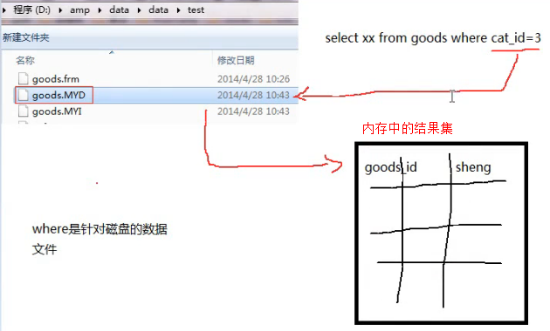

select goods_id,goods_name,market_price-shop_price from goods where (market_price-shop_price)>200; //正确

select goods_id,goods_name,market_price-shop_price from goods as sheng where sheng >200; //错误

select goods_id,goods_name,market_price-shop_price from goods as sheng having sheng>200; //正确

having与where不同？

where 是针对磁盘的数据过滤

having 是针对内存结果集的数据过滤

注意：having 不可能放在where 的前面。

**第 13 课 order by 排序**

**教学目标**

掌握order by 排序

**教学内容**

升序 asc 【默认】

降序 desc

多列排序 name,age

磁盘上的文件有可能是直接排好序的

也有可能没有排好序，到内存中再排序

排序是挺浪费资源的。

**第 14 课 limit 限制取出条目**

**教学目标**

掌握limit

**教学内容**

limit 从内存结果集中选择性的选择一条或多条。

limit [offset，] N

Offset： 偏移量，----跳过几行。如果不写，则相当于limit 0，N

N ：取出条目

**第 15 课 子句的查询陷阱**

**教学目标**

之前where，group by，having，order by，limit

查询每个栏目下最新的产品（goods_id最大即为最新）

5中子句是有严格的顺序的where，group by，having，order by，limit

引入子查询

**教学内容**

1．where型子查询

原理：把内层查询的结果作为外层查询的结果

select goods_id, cat_id, goods_name from goods where goods_id in (select cat_id, max(goods_id) from goods group by cat_id);

2．from 型子查询

原理：把内层的查询结果当成临时表，供外层查询。必须给表加上别名

select goods_id, cat_id, goods_name from (select * from goods where 1 order by cat_id asc, goods_id desc) as tmp group by cat_id;

3．exists型子查询

原理：把外层sql的结果，拿到内层sql去测试，如果内层的sql成立，则该行取出。内层查询是exists后的查询

select * from category where exists(select * from goods where goods.cat_id=category.cat_id);

**第 16 课 内连接查询**

**教学目标**

掌握inner join

**教学内容**

select boy.hid,

boy.name,

girl.hid,

girl.name

from boy inner join girl on boy.hid=girl.hid;

// 存在，相等的，取出数据。不存在，不取出数据。

**第 17 课 左连接右连接**

**教学目标**

掌握left join

Right join

**教学内容**

左连接：以左表数据为准，从右表查数据，没有返回null（左表全查）

select

boy.hid,

boy.name,

girl.hid,

girl.name

from boy left join girl on boy.hid=girl.hid;

右连接：以右表数据为准，从左表查数据，没有返回null（右表全查）

Select

boy.hid,

boy.name,

gir.hid,

girl.name

from boy right join girl on boy.hid=girl.hid;

注意：mysql 不支持外连接

**第 18 课 union 查询**

**教学目标**

union 与union all

**教学内容**

union查询就是把2条或多条查询结果，合并成1个结果集

sql1 N行

sql2 M行

sql1 union sql2 N+M行数据

select uid, name form user

union

select id,name form tmp

order by id;

场景：2条语句（或两张表），各自的where 条件非常复杂，可以简化成简单的条件再union。但是，各自语句的取出的各自列数必须相同，列名称未必要一致，会使用第一条sql语句的列名称。

注意：使用union时，完全相等的行将会被合并，合并是比较耗时的操作。一般不让union 进行合并，使用“union all”可以避免合并

讨论：union 中不用写order by ;

sql合并后得到的总的结果，可以order by，子句order by 失去意义。比如：3个村的人去当兵，当兵时按体重排序。

**第 19 课 创建table [DDL]**

**教学目标**

理解表与列的关系，掌握基本建表语法

**教学内容**

建表的过程：其实就是声明列的过程

create table 表名(

列1 列类型[列属性，默认值]，

列2 列类型[列属性，默认值]，

…

列n 列类型[列属性，默认值]，

) engine = 存储引擎 charset=字符集。

建列：为即放下内容，又不浪费磁盘空间，速度还要快。还需要学习列类型及其属性的知识。

建表时，字段如非必要，一律小写就可以了，因为有时候在linux 平台有时候敏感，有时候不敏感。

**第 20 课 列类型**

**教学目标**

数值型列： 整型、浮点型、定点型

字符型列： char、varcahr、text

日期时间类型列：2020-12-12 14:20:23

**教学内容**

**(1) 数值型**

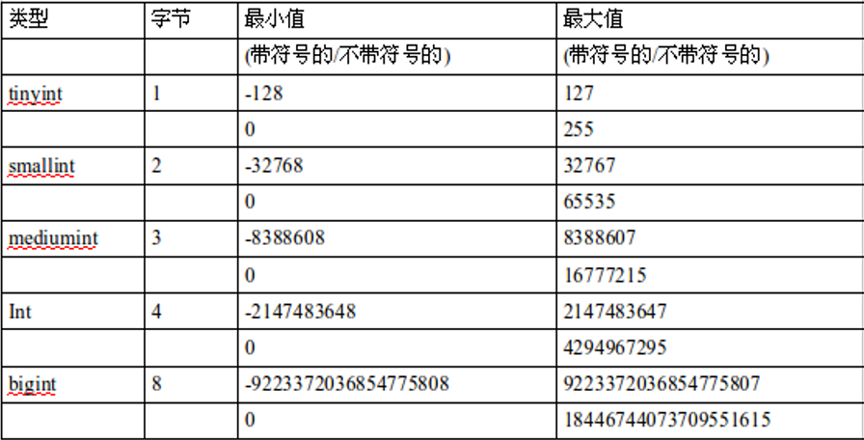

**① 整型列**

bigint 8字节

int 4字节

mediumint 3字节

smallint 2字节

tinyint 1字节

整形列的可选参数

掌握 unsigned、zerofill、M

create table t2(num tinyint);

insert into t2 values(255); //异常

insert into t2 values(128); //异常

insert into t2 values(127); //正常

insert into t2 values(-128); //正常

unsigned：无符号类型(非负)，列的值从0开始不为负。

例子：alter table t2 add unum tinyint unsigned;

insert into t2 values(3, 255); //正常

insert into t2 values(4, -1); //异常

zerofill，0填充(默认无符号) 适用于 学号，编号等固定长度的数字，可以用0填充至固定宽度

学号 —> 1 ---->00001

学号 ---> 123 ---->00123

思路：zerofile 填充至多宽？ 用M

例：alter table t2 add sn tinyint(5) zerofill;

insert into t2 values(4,4,9);

注意：zerofill 属性默认决定列为unsigned; (一般碰到的零填充的属性，都不为负数)

M 配合zerofill 时才有意义。否则没有意义。

**② 浮点列与定点列**

float、double、decimal 定点数

float(M,D) M是精度，总位数；D是标度，小数点后面的位数。

create table t3(salary float(5,2));

insert into t3 values(9999); //异常

insert into t3 values(999.99); //正常

insert into t3 values(-999.99); //正常

insert into t3 values(-1000); //异常

double / float：浮点型，有精度的损失，double 范围比较大。

decimal ：定点型，更精确

例：create table t4 (f float(9,2), d decimal(9,2));

Insert into t4 values(1234567.23, 1234567.23); ------输出----> (1234567.25, 1234567.23)

**(2) 字符串型**

char 定长类型

char(M)，M代表宽度，0<=M<=255之间

例：char(10)，则能输入10个字符

Varchar 变长类型

Varchar(M) M代表宽度，0<=M<=65535(以ascii字符为例，utf822000左右)

速度上，定长较快

原因：一行数据，定长是多少下一个就是多少，变长是在前面加1~2个字符标注该字符所在位置。

类型

|  |  |  |  |  |  |
| --- | --- | --- | --- | --- | --- |
| 类型 | 宽度 | 可存字符 | 实存字符（i<=M） | 实占空间 | 利用率 |
| char | M | M | i | M | i/M<=100% |
| varchar | M | M | i | I字符+（1~2）字节 | i/i+(1~2)<100% |

char类型，如果不够M个字符，内部空间用空格补齐，取出时再把右侧空格删除。

注：这意味着，如果右侧本身有空格，将会丢失。

text

blob：是二进制类型，用来存储图像，音频等二进制信息。

意义：2进制，0-255都有可能出现。

Blob在于防止因为字符集的问题，导致信息丢失。

例如一张图片中有0xFF字符，这个在ascii字符集认为非法，在入库的时候，被过滤了。

enum：枚举型，是定义好值，就在某几个枚举范围内。只能选一个。

set： 集合型，与枚举差不多，能选一个或多个。

**(3) 日期时间类型**

Year 年（1字节） 95/1995，[1901-2155]

在insert时，可以简写年后的两位，但是不推荐这样

[00-69] + 2000

[70-99] + 1900

即：填两位，表示1970-2069

Date日期 1998-12-31

范围：1000/01/01,9999-12-31

Time 12:21:33

范围-839:59:59 –> 839:59:59

Datetime 时期时间 1998-12-31 13:56:32

范围：1000/01/01 ---> 9999:12:31 23:59:59

Timestamp 时间戳

是1970-01-01 00:00:00 到当前的秒数

一般存注册时间，商品发布时间等，并不是用datetime存储，而是用时间戳。因为datetime虽然直观，但计算不便。

**(4) 列的默认值**

null 查询不便，索引效率不高。所以实用中避免列的值为null。

如何避免声明列的值为nul?

答：声明列 not null 并且声明 default 默认值。

create table t10 (

id int not null default 0,

name char(10) not null default ‘’

);

**第 21 课 主键与自增**

**教学目标**

掌握 primary key, auto_increment

**教学内容**

主键 primary key，此列不重复，能够区分每一行。

写法一：

create table t1(

id int primary key,

name char(10)

);

写法二：

create table t2(

id int,

name char(10),

primary key(id)

)

自增 auto_increment，一般是数值型，一张表，只能一列为auto_increment，且此列必须加索引(index/key)；

**第 22 课 提高效率技巧**

**教学目标**

掌握 提高sql效率技巧

**教学内容**

定长与变长分离

常用与不常用分离

**第 23 课 列的删除增加与修改**

**教学目标**

掌握表结构改变

**教学内容**

查看表结构 desc 表名；

Alter table 表名 add 列名 列类型 列属性… 默认在表结构的最后

Alter table 表名 add 列名 列类型 列属性… after 列名 将会在指定列后

Alter table 表名 drop column 列名

Alter table 表名 change height shengao smallint

Alter table 表名 modify 列名 新属性..

**第 24 课 视图 view**

**教学目标**

掌握视图的概念，会建视图

视图的algorithm

**教学内容**

view 又被称为虚拟表，是sql 语句的查询结果

create view v1 as select goods_id,goods_name,shop_price from goods;

有什么用？

1．权限控制时可以用

比如：某几个列允许用户查询，其他列不允许

可以通过视图，开放其中一列或几列，起到权限控制的作用。

2．简化复杂的查询

查询每个栏目下商品的平均价格，并按平均价格排序，查出平均前3高的栏目。

视图数据能不能更新，删除，添加？

答：如果视图的每一行，是与物理表一一对应，则可以

如果view的行是由物理表多行经过计算得到的结果，view不可以更新数据。

视图的algorithm

对于简单查询形成的view，再对view查询时，如where,order by等等，可以把建视图语句+查视图语句 合并成 查物理表的语句

这种视图的算法叫merge(合并)

create view v1 as select goods_id, goods_name,shop_price from goods;

select * from v1 order by shop_price desc limit 3;

等同于

select goods_id,goods_name,shop_price from goods order by shop_price desc limit 3;

对于视图的语句本身比较复杂，很难再和查询视图的语句合并，mysql可以先执行视图的创建语句，把结果集形成内存中的临时表，然后再去查临时表，这种视图的算法叫temptable。

创建视图三种方法

create view v1 select goods_id,goods_name,shop_price from goods; //让数据库自己判断使用哪种方法

create algorithm=merge view v1 as select goods_id,goods_name,shop_price from goods;

create algorithm=temptable view v1 as select goods_id,goods_name,shop_price from goods;

**第 25 课 表/视图管理语句**

**教学目标**

**教学内容**

查看所有表： show tables;

查看表结构： desc 表名/视图名

查看建表过程：show create table 表名

查看建视图过程：show create view 视图名

删除表：drop table 表名

删除视图：drop view 视图名

查看所有表详细信息：show table status; //列太多，显示不开 后边加 \G

查看某张表详细信息：show table status where name = ‘表名’

改表名：rename table oldName to newName;

清空表数据：truncate 表名(相当于删除表，再重建)

**第 26 课 存储引擎的概念**

**教学目标**

**教学内容**

存储引擎：数据库存储引擎是数据库底层软件组件，数据库管理系统使用数据引擎进行创建、查询、更新和删除数据操作。不同的存储引擎提供不同的存储机制、索引技巧、锁定水平等功能，使用不同的存储引擎还可以获得特定的功能。mysql 的核心就是存储引擎。引擎不同，组织数据方式不同。

mysql 默认存储引擎是InnoDB，

Myisam

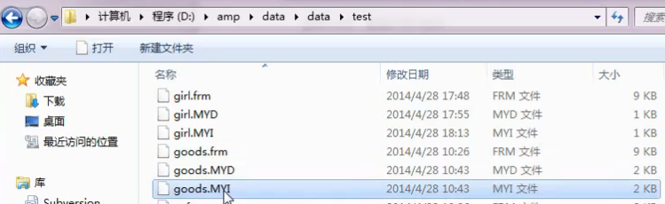

.frm 声明表结构

.myd 存储数据

.myi 索引文件

Myisam 有个优点，可以直接复制库文件到别的机器上。

innoDB

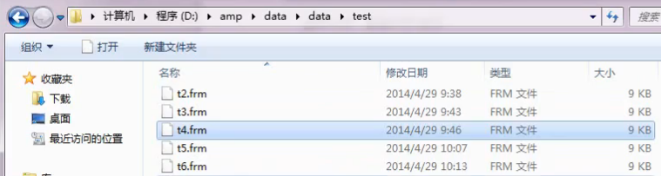

数据和索引放到了一个专门的文件里面了，好多表共享。有丰富的日志。

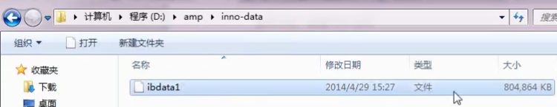

存储引擎特点：

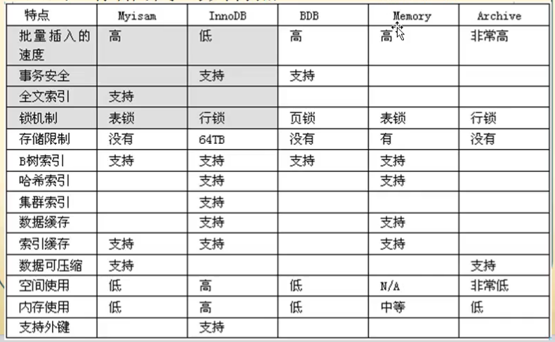

**第 27 课 字符集与乱码问题**

**教学目标**

掌握字符集 charset，校对集，乱码知识

charset Utf8

Set name gbk;

**教学内容**

乱码：文字本来的字符集和展示的字符集不一致导致的，只要从存储，到查询，到展示字符集不变，从始至终保存一致，就不会乱码。

show variables like '%charact%'; // 查询设置

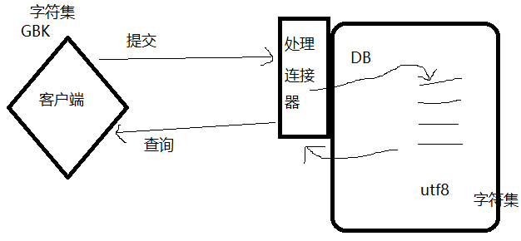

set character_set_client=gbk;

set character_set_connection=gbk;

set character_set_results=gbk;

三个变量同时设置，可以简写成：set names gbk;

注意：中间的连接器使用较小的字符集，会出现数据丢失的问题。

校对集：校对集就是他们的排序规则。

**第 28 课 索引 index**

**教学目标**

理解索引的作用于类型

查索引：show index from 表名 \G;

**教学内容**

索引：高效组织的树形结构，能加速查询。

查询条件为10000，首先来到索引目录上，快速翻到10000，他的结构是树形结构，很快的找到10000，上面有个指针，指向10000行在磁盘上的位置。

索引是数据的目录，能快速定位行数据的位置。

加索引是有代价的。索引提高了查询速度，降低了增删改的速度，并非加的越多越好。

一般在查询频率的列上加，而且在重复度低的列上加效果更好。

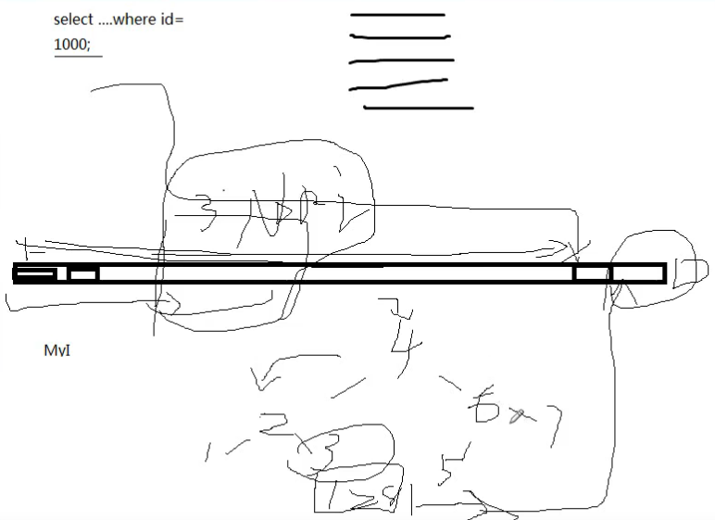

key， 普通索引，提高查询速度

create table t1(

name int,

email char(20),

key name(name)

);

unique key 唯一索引，提高查询速度，约束数据。数据不能重复

create table t1(

name int,

email char(20),

unique key name(name)

);

primary key 主键索引

create table t1(

name int,

email char(20),

primary key (id)

);

fulltext key 全文索引，在中文环境下几乎是无效的(英文环境下，将字符串单词分门别类一个个建索引，查中间的一个单词都可能查得到，而中文的字都是连着的，区分不出来一个一个单词，所以就不灵了。要分词+索引才有效。一般用第三方解决方案，sphinx)。

索引长度：建索引时，可以只索引列的前一部分的内容，比如，前10个字符(不是限制总长度)

create table t1(

name char(10),

email char(20),

unique key email(email(10))

);

多列索引：有时候一个索引查不出什么效果，可以建多列索引。就是2列或多列的值，看成一个整体，然后建索引。

create table user(

firstname char(2),

lastname char(10),

key xm(firstname, lastname)

)

注意：

select * from user where firstname =’朱’; //有作用

select * from user where firstname =’朱’ and lastname=’元璋’; //有作用

select * from user where lastname = ‘元璋’; //无作用

select * from user where lastname=’元璋’ and firstname =’朱’; //有作用，语句分析了

explain select * from user where firstname =’朱’ \G; //查看有可能使用到的key，实际使用到的key

explain select * from user where firstname =’朱’ and lastname=’元璋’ \G;

explain select * from user where lastname = ‘元璋’ \G; //从索引上获取到查询数据，没有帮助查询。

索引的左前缀：发挥作用的原则。

冗余索引：在某个列上可能存在多个索引。

比如：xm(firstname,lastname), ming(lastname)

**第 29 课 索引操作**

**教学目标**

**教学内容**

查看 show index from 表名，或 show create table 表名

删除 alter table 表名 drop index 索引名 或 drop index 索引名 on 表名

添加索引 alter table 表名 add [index/unique] 索引名(列名)

添加主键索引 alter table 表名 add primary key(列名称)

删除主键索引 alter table 表名 drop primary key;

**第 30 课 常用函数**

**教学目标**

了解常用函数

**教学内容**

列是变量，可以参与运算

select 2+3;

select abs(-3);

select goods_id,goods_name, floor(shop_price) from goods;

select rand(); 生成随机数

求5-10 之间的随机数

select floor(rand()*5+5);

select left(email,3) from t1;

select left(email, position(‘@’ in email)-1) from t1;

select date_format(now(), ‘%Y/%m’);

**第 31 课 事务**

**教学目标**

了解事务概念及用法

**教学内容**

//隔离性：提交之前，另一个客户端查询，数据没有变化。

start transaction;

update account set money=money+500 where id=1;

update account set money=money-500 where id=2;

commit;

//原子性：回滚后，数据没有变化

start transaction;

update account set money=money+500 where id=1;

update account set money=money-500 where id=2;

rollback;

//一致性：钱不够了，加减钱数应该一致。

//持久性：一旦事务提交了，回滚不了。

**第 32 课 高级-触发器 trigger**

**教学目标**

1. 触发器定义

2. 触发器应用场合

3. 创建语法

**教学内容**

定义：触发器是一类特殊的事务，可以监视增删改操作，监听到操作后，触发增删改操作。

应用场景：1. 当向一张表中添加或删除记录时，需要在相关表中进行同步操作。

2. 当表上某列数据的值与其他表中的数据有联系时。

3. 当需要对某张表进行跟踪时。

四要素：1. 监视地点 table

2. 监视事件 insert / update / delete

3. 触发时间 after / before

4. 触发事件 insert / update / delete

需求：商品表 goods，订单表 order

当下一个订单时，对应的商品要相应减少（买几个商品就减少几个库存）

分析：

监视谁：order

监视动作：insert

触发时间：after

触发事件：update

生活中的常识: 记账.

账:就是数据/信息，记账-->就是储存数据/信息

生活中，账一般记在哪儿呢? 比如：账本上，门上，墙上，日历上.

问上:10/12，老孙头借豆种50斤

无论记在哪儿: 记录的都是信息，变化的只是信息的载体。随着现代社会数据的急剧增多，我们用更高效的记录信息的方式。

来一个班级学生档案，姓名，年龄，家乡

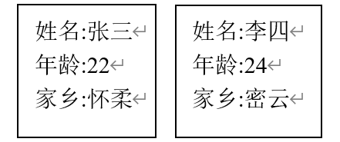

60个学生，就需要60个纸片， 而且这60个纸片，上面字有重复的。姓名/年龄/家乡

信息有冗余，想个办法更让信息更有条理.

|  |  |  |
| --- | --- | --- |
| 姓名 | 年龄 | 家乡 |
| 张三 | 22 | 怀柔 |
| 李四 | 24 | 密云 |

好处：再多一个学生的话，只需要添加一行数据， 姓名/年龄/家乡不用重写了.

班级要考试，考试成绩，也要记录起来

|  |  |  |
| --- | --- | --- |
| 姓名 | 科目 | 成绩 |
| 张三 | 语文 | 68 |
| 李四 | 思想品德 | 23 |

现在这一个班级里，有档案表/成绩表/违纪表/就业登记表.......

这些表，都是用来管理公益1期班的信息用的.

因此，这些表，放在一个档案袋里-------档案袋是数据库

公益1期有档案袋(库1)，公益2期有档案袋(库2) -----> 交给王大婶子来管理

王大婶管理着 许多库，我们想要数据时，找王大婶.

王大婶子 -->数据库服务器

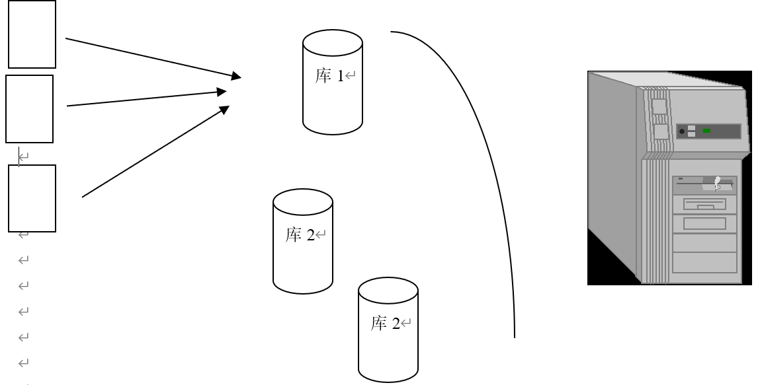

一台服务器下有多个库

一个库下有1到多张表，

表是多行多列结构。

作为WEB开发程序员，和表的操作相对多.

mysql 数据库

mySQL是一个关系型数据库管理系统，由瑞典MySQL AB 公司开发，目前属于 Oracle 旗下产品。

mySQL 是最流行的关系型数据库管理系统之一，在 WEB 应用方面，MySQL是最好的 RDBMS (Relational Database Management System，关系数据库管理系统) 应用软件。  
mySQL是一种关系数据库管理系统，关系数据库将数据保存在不同的表中，而不是将所有数据放在一个大仓库内，这样就增加了速度并提高了灵活性。

mySQL所使用的 SQL 语言是用于访问数据库的最常用标准化语言。MySQL 软件采用了双授权政策，分为社区版和商业版，由于其体积小、速度快、总体拥有成本低，尤其是开放源码这一特点，一般中小型网站的开发都选择 MySQL 作为网站数据库。

数据库服务器是不是mysql呢?

答: 对于数据库存储数据来说，国际上有sql标准。如：列类型，sql语法等是有ISO标准的.

很多软件开发商，遵守sql标准，来开发一套软件，用来储存和管理数据。这套软件，就可以称为数据库管理系统。

就好比说，看网页可以用 firefox，IE，chrome，

管理数据呢，可以用mysql，oracle，IBM DB2，sqlite，postgresql。这些软件都能够用来管理数据.

数据库大体上要遵循sql标准，但未必100%遵循

答：不是的，各厂商的产品可能对sql标准的执行有微小差异。比如 mysql就没有全连接 full join，没有sql server中的 top N这种用法。就好像，html有w3c标准来约束，但各浏览器也有解析不兼容的地方，但是少数.

为什么要先用mysql来学习?

答:

①mysql和linux php，apache，配合紧密，LAMP架构。

②mysql开源，免费.

关注一下postgresql

答：postgresql也是一个开源数据库，而且sql标准执行方面，比 mysql要严格.

Mysql --> 卖给 --> sun --> oracle，版权开源方面前途未卜。

选择 mysql 安装版本?

答:对于软件，尤其是开源软件，不要追求最新的版本。往往最新的版本，意味着bug多，新用户往往成了"小白鼠"

开源软件的版本，一般会有beta版，stable版。我们尽量选用稳定版.

目前，比较稳定的2个版本，mysql5.1， mysql5.5

连接数据库

以命令行连接为例:

注意：如果在命令提示下，出现如下提示:



则说明:没有配置环境变量，导致系统找不到mysql.exe.

解决:

1：配置环境变量，指定mysql\bin目录

2：每次进入到mysql\bin目录，再运行mysql

3：如何连接服务器

服务器地址( 可用IP，域名) : 端口(3306)

用户名

密码

Mysql -h localhost -uUserName -pPassWd

-h 如果不写，则默认连localhost

如果看到下面的图标



则说明连接服务器成功了。连接成功后，澄清一个概念，如下

命令行黑窗口和mysql服务器是什么关系?

答: 客户端 client --> 服务端 server的关系.

就好像你的浏览器与--->163网站的服务器的关系一样.

其他mysql客户端?

答:有，navcat，mysqlfront，phpMyAdmin，SQLyogEnt

truncate和delete的区别?

truncate相当于删表再重建一张同样结构的表，操作后得到一张全新表.

delete 是从删除所有的层面来操作的.

trucate相当于把旧的学籍表扔了重画一张；而delete相当于用橡皮把学籍表的数据库擦掉。如果决定全清空的下，truncate速度更快一些。

字符集问题怎么解决？

默认建表一般用utf8， 而我们在windows下窗口是GBK的。因此，需要声明字符集（Set names gbk;）

理解建表的概念?

以在A4纸上建表为例，

|  |  |  |  |  |
| --- | --- | --- | --- | --- |
| 学号 | 姓名 | 家乡 | 入学年份 | 自我介绍 |
| 001 | 张三 | 衡水 | 2012 |  |
|  |  |  |  |  |

分析：我们只要把第一行，表头建好了，这张表也就完成了。至于下面的001，张三，这不是表的概念，而是表中储存的数据。

建表的过程：就是一个画表头的过程，从术语上讲，这张表有5个列，建表的过程，就是一个 声明字段 过程

建表和列类型有什么关系?

分析：再看上面的表，A4纸是数据的存储空间，而A4的大小是有限的

请问：你准备给学号留多宽? 给姓名留多宽? 自我介绍又留多宽?

自然的， 姓名如果留的过宽，比如20个字都能存，但是一般人的姓名，就三四字---浪费了。如果留的过窄，导致存不下，更有问题。对应的，A4纸空间有限，硬盘空间也有限，

所以，在建列时，自然想的是------能够容纳放置的内容，但是又不浪费。

存储同样的数据，不同的列类型，所占据的空间和效率是不一样的----这就是我们建表前要前列类型的意义。

发现的1小问题

语句打错以后应该退出本语句，再继续打新语句.也可以打\c，退出本语句.

数据库忘记密码，怎么破解？

第一步：通过任务管理器或者服务管理，关掉mysqld(服务进程)

第二部：通过命令行+特殊参数开启mysqld

mysqld --skip-grant-tables

此时，mysqld服务进程已经打开，并且，不需要权限检查。

第三步：mysql -uroot 无密码登陆服务器.

第四步：修改权限表

A: use mysql;

B:update user set Password = password('11111') where User = 'root';

C:flush privileges;

第五步：通过任务管理器，或服务管理，关掉mysqld服务进程。再次通过服务管理，打开mysql服务。即可用修改后的新密码登陆。

建表优化案例

某高端白领私密社交网站

定长与变长分离，常用与不常用列分离

|  |  |  |  |  |  |  |  |
| --- | --- | --- | --- | --- | --- | --- | --- |
| 主键 | 用户名 | 性别 | 体重(KG) | 生日 | 工资 | 上次登陆 | 个人简介 |
| id | username | gender | weight | birth | salary | Lastlogin | intro |

|  |  |  |  |
| --- | --- | --- | --- |
| 列名称 | 列类型 | 默认值 | 是否主键 |
| Id | Int unsigned |  | PRI |
| Username | Varchar(20) | '' |  |
| gender | Char(1) /tinyint/enum(男/女) |  |  |
| weight | Tinyint unsigned |  |  |
| Birth | Date |  |  |
| Salary | Decimal(8，2) |  |  |
| lastlogin | Datetime |  |  |
| intro | Varchar(1500) |  |  |

这张表不够好，可以优化

分析:这张表除了username/intro列之外，每一列都是定长的.

我们不妨让其所有列，都定长，可以极大提高查询速度.

|  |  |  |  |
| --- | --- | --- | --- |
| 列名称 | 列类型 | 默认值 | 是否主键 |
| Id | Int unsigned |  | PRI |
| Username | char(20) | '' |  |
| gender | Char(1) /tinyint |  |  |
| weight | Tinyint unsigned |  |  |
| Birth | Date |  |  |
| Salary | Decimal(8，2) |  |  |
| lastlogin | Int unsigned |  |  |

优化分析：Username char(10) 是会造成空间的浪费，但是提高的速度，值。Intro char(1500) 却浪费的太多了，另一方面，人的简介，一旦注册完，改的频率也并不高。我们可以把 intro列单独拿出来，另放一张表里.

|  |  |  |  |
| --- | --- | --- | --- |
| 列名称 | 列类型 | 默认值 | 是否主键 |
| Id | Int unsigned |  | PRI |
| Username | char(20) | '' |  |
| intro | Varchar(1500) |  |  |

在开发中，会员的信息优化往往是 把频繁用到的信息，优先考虑效率，存储到一张表中。不常用的信息和比较占据空间的信息，优先考虑空间占用，存储到辅表中.

列类型改变了，导致数据存不下怎么办?

比如，int 改成smallint列。如果不匹配，数据将会丢失，或者在mysql的strict_mode下，修改不了。

建表时，为什么加not null default '' / default 0？

答：不想让表中出现null值.

为什么不想要null的值

答：不好比较，null是一种类型，比较时，只能用专门的is null 和 is not null来比较，当碰到运算符时，一律返回null，效率不高，影响提高索引效果。

因此，我们往往，在建表时 not null default ''/0

用count(*)，count(1)，谁好呢?

对于myisam引擎的表，没有区别的，这种引擎内部有一计数器在维护着行数.

对于Innodb的表，用count(*)直接读行数，效率很低，因为innodb真的要去数一遍.

表与集合的关系？

一张表就是一个集合，每一行就是一个元素

集合不能重复，但我有可能两行数据完全一样？

答：mysql内部每一行，还有一个rowid.

基本语句

库操作

当连上服务器后，我们首先面对的是?

答:是库，库有1个或多个，因此我们要想对表/行做操作的话，得先选库。

查看所有库

Mysql> Show databases;

选择一个库

Use 库名;



创建一个数据库

create database 数据库名 [charset 字符集]



删除一个数据库

drop database 数据库名;



数据库改名

Mysql中，表/列可以改名，database不能改名。

phpMyAdmin似乎有这功能? 他是建新库，把所有表复制到新库，再删旧库完成的.

表操作

当选了库之后，我们面对的是表

查库下所有表:

show tables;

先给大家提供一个简单的建表语句，供练习用

create table stu ( snum int， sname varchar(10))engine myisam charset utf8; // engine是指表引擎，和性能特点相关，此处先照抄.

删除一个表

drop table stu;

修改表名

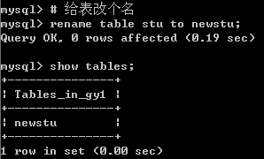

清空表数据

truncate 表名

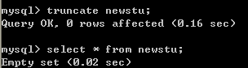

查看表结构

desc 表名;

|  |  |
| --- | --- |
| Id | title |

增删改查

增: insert

insert 3问:

插入哪张表? 插入哪几列? 这几列分别插入什么值?

Insert into TableName(列1，列2.... 列n) Values(值1，值2，....值n)

注意：值与列，按顺序，一一对应

特殊: insert语句可以不写列名吗？

答: 允许。如果没有声明列明，则默认插入所有列。因此，值应该与全部列，按顺序一一对应.

例:建一张工资登记表

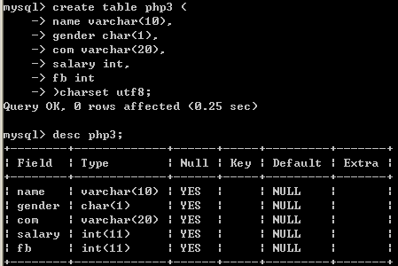

情况一：插入部分列

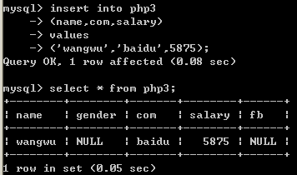

情况二：插入所有列

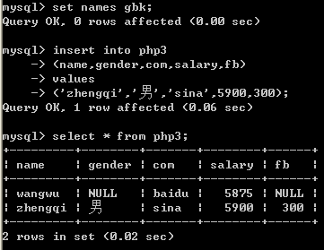

注:文中的set names gbk;是为了告诉服务器，客户端用的GBK编码，防止乱码.

情况三：插入所有的列的简单写法.

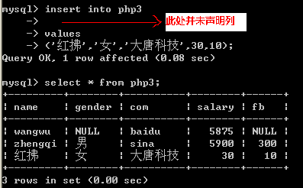

改: Update 语句

Update 4问

改哪张表? 改哪几列的值? 分别改为什么值? 在哪些行生效?

Update 表名 Set 列1 = 新值 1，列2 = 新值2，列n = 新值n..... Where expr

例:

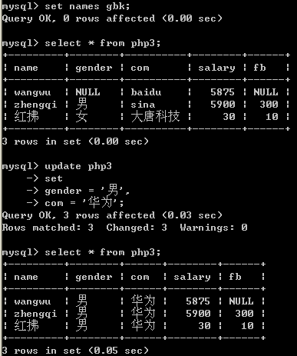

删除: delete

Delete 2问

从哪张表删除数据? 要删除哪些行?

Delete from 表名 where expr

例:

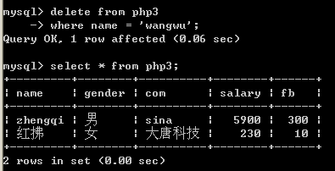

查: select

查询3问

查哪张表的数据? 查哪些列的数据? 查哪些行的数据?

Select 列1， 列2， 列3，...列n From 表名Where expr;

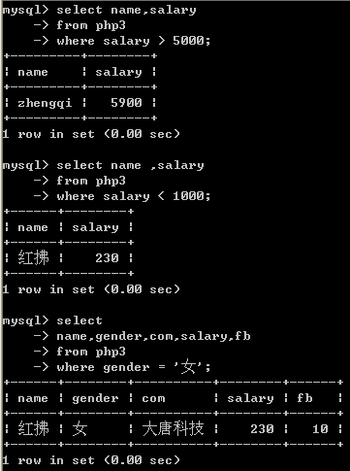

注: 如果取一张表的所有列， 可以用 * 代替所有列

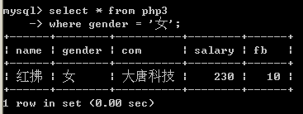

列类型学习

mysql三大列类型：数值型、字符型、时期时间类型

1、数值型

① 整型

Tinyint/ smallint/ mediumint/int/ bigint(M) unsigned zerofill

整型系列所占字节与存储范围的关系.

定性: 占字节越多，存储范围越大.

下图: 是具体的数字分析

Tinyint 1个字节 8个位 0 - 2^8-1 ， 0-255

-2^7 ----> +2^7-1

分析:

Smallint 2个字节 ， 16位 0----2^16-1 = 65535

-2^15 ---> +2^15-1， -32768 -> 32767

一般而言，设某类型 N字节

N字节 ， 8N位.

0 ----> 2^8N-1

-2^(8N-1) ---> +2^(8N-1) -1;

对于int型 : 占的字节越多，存储的范围也越大.

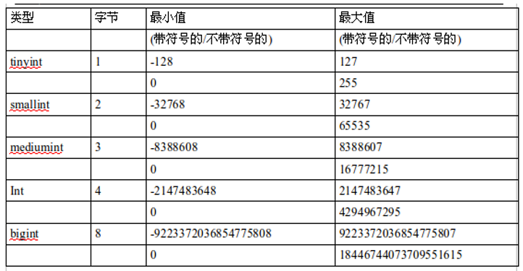

整型系统的可选参数 : XXint(M) unsigned zerofill

例: age tinyint(4) unsigned ，或者 stunum smallint(6) zerofill;

Unsigned: 代表此列为无符号类型， 会影响到列的存储范围. (范围从0开始)(不加unsinged， 则该列默认是有符号类型，范围从负数开始)

Zerofill: 代表0填充， 即: 如果该数字不足参数M位， 则自动补0， 补够M位.

1: 如果没有zerofill属性，单独的参数M，没有任何意义.

2:如果设置某列为zerofill，则该列已经默认为 unsigned，无符号类型.

②小数型

Float(M，D)，decimal(M，D)

M叫"精度" ---->代表"总位数"，而D是"标度"，代表小数位.(小数右边的位数)

浮点数占多大的空间呢？

答：float　能存10＾３８，10^-38，如果M<=24，点4个字节，否则占8字节

用来表示数据中的小数，除了float---浮点，还有一种叫定点decimal，定点是把整数部分，和小数部分，分开存储的，比float精确，他的长度是变化的.

空间上的区别:

Float(M，D)，M<=24，4个字节，24 <M <=53，8个字节

Decimal () ，变长字节.

区别：decimal比float精度更高，适合存储货币等要求精确的数字，

见下例:

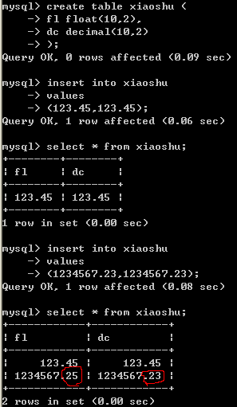

2、字符串型

包括：Char(M)，Varchar(M)，Text 文本类型

①Char 定长类型

Char(M) ， M 代表宽度， 0<=M<=255之间

例:Char(10) ，则能输入10个字符.

②Varchar 变长类型

Varchar(M)， M代表宽度， 0<=M<=65535(以ascii字符为例，utf822000左右)

|  |  |  |  |  |  |
| --- | --- | --- | --- | --- | --- |
| 类型 | 宽度 | 可存字符 | 实存字符(i<=M) | 实占空间 | 利用率 |
| Char | M | M | i | M | i/M <= 100% |
| Varchar | M | M | i | i字符+(1-2)字节 | i/(i+1-2) < 100% |

0000000000

00\0\0\0\0\0 (char型，如果不够M个字符，内部用空格补齐，取出时再把右侧空格删掉)

注：这意味着，如果右侧本身有空格，将会丢失.

Varchar(10)

[2]张三

[3]二麻子

[4]司马相如

Char(8)

00000000

'Hello '

'hello '

Char(M)如何占据M个字符宽度？

答: 如果实际存储内容不足M个，则后面加空格补齐.

取出来的时候，再把后面的空格去掉(所以，如果内容最后有空格，将会被清除).

速度上: 定长速度快些

注意: char(M)，varchar(M)限制的是字符，不是字节.

即 char(2) charset utf8，能存2个utf8字符。比如'中国'char与varchar型的选择原则:

1：空间利用效率，四字成语表，char(4)，

个人简介，微博140字，varchar(140)

2：速度

用户名：char

char与varchar相关实验

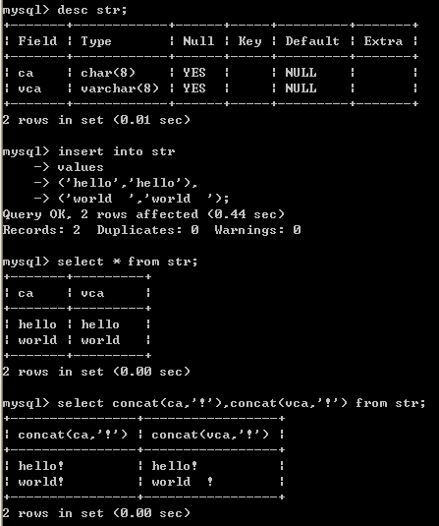

③Text : 文本类型，可以存比较大的文本段，搜索速度稍慢.

因此，如果不是特别大的内容，建议用char，varchar来代替。Text 不用加默认值 (加了也没用).

④Blob，是二进制类型，用来存储图像，音频等二进制信息.

意义：2进制，0-255都有可能出现。Blob在于防止因为字符集的问题，导致信息丢失。

比如：一张图片中有0xFF字节，这个在ascii字符集认为非法，在入库的时候，被过滤了。

3、日期时间类型

包括：Date 日期，Time 时间，Datetime 时间时间类型，Year 年类型

①日期时间类型

Year 年(1字节) 95/1995，[1901-2155]，

在insert时，可以简写年的后2位，但是不推荐这样.

[00-69] +2000

[70-99] + 1900，

即: 填2位，表示 1970 - 2069

②Date日期 1998-12-31

范围: 1000/01/01 ，9999/12/31

③Time时间 13:56:23

范围: -838:59:59 -->838:59:59

④datetime 时期时间 1998-12-31 13:56:23

范围: 1000/01//01 00:00:00 ---> 9999:12:31 23:59:59

注意：timestamp

时间戳：是1970-01-01 00:00:00 到当前的秒数.

一般存注册时间，商品发布时间等，并不是用datetime存储，而是用时间戳。因为datetime虽然直观，但计算不便.

建表语法

所谓建表就是一个声明列的过程.

create table 表名 (

列名1 列类型1 列1参数，

列名2 列类型2 列2参数，

...

列名n 列类型n 列n参数

)engine myisam/innodb/bdb charset utf8/gbk/latin1...

改表的语法

一张表，创建完毕，有了N列，之后还有可能要增加或删除或修改列。

Alter table 表名 add 列名称 列类型 列参数; [加的列在表的最后]

例: alter table m1 add birth date not null default '0000-00-00';

Alter table 表名 add 列名称 列类型 列参数 after 某列 [把新列加在某列后]

例: alter table m1 add gender char(1) not null default '' after username;

Alter table 表名 add 列名称 列类型 列参数 first [把新列加在最前面]

例: alter table m1 add pid int not null default 0 first;

删除列

Alter table 表名 drop 列名

修改列类型:

Alter table 表名 modify 列名 新类型 新参数

例:alter table m1 modify gender char(4) not null default '';

修改列名及列类型

Alter table 表名 change 旧列名 新列名 新类型 新参数

例:alter table m1 change id uid int unsigned;

作业: 让我们建一个电子商城，如何来设计商品表。再把商城表的字段，一个个删掉，再一个个加上，并穿插改列操作.

select 的5种子句详解

where子句条件查询，查出一张表的所有行，所有列

Select * from tableName;

查出一张表的所有行，部分列.

Select id，name，salary from tableName

查出一张表的所有列，部分行(id >=2 的行)

Select * from tableName where id >=2;

模糊查询:

案例:想查找"诺基亚"开头的所有商品

like ：像

% ：匹配通配任意字符

'_' ：单个字符

查询模型(重要)

列就是变量，在每一行上，列的值都在变化。Where条件是表达式，在哪一行上表达式为真，哪一行就取出来

比如下面的条件，shop_price在不同的行，有不同的值。在哪一行时，shop_price>5000如果为真，则这行取出来



查询结果集

查询结果集在结构上可以当成表看

select count(*) from 表名，查询的就是绝对的行数，哪怕某一行所有字段全为null，也计算在内。

而select couht(列名) from 表名，查询的是该列不为null的所有行的行数。

group by

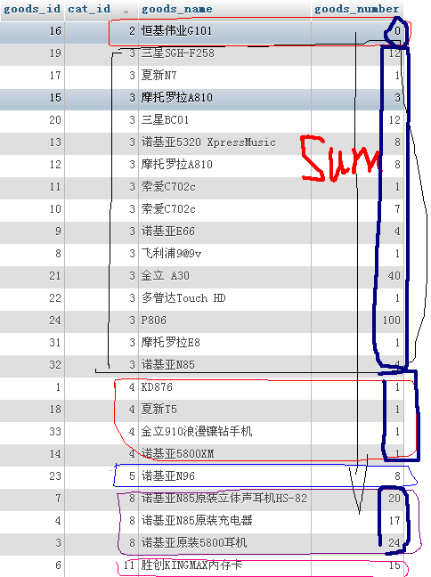

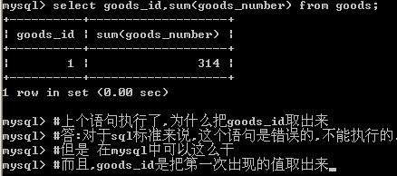

思考：全班同学排队，校长对老师说: 统计班级同学的姓名和平均年龄[返回1行]

语义上的疑问: 平均年龄好算，只有一个结果，但是，把谁的姓名和平均年龄放在一块返回呢?

语义上就解释不通，但是mysql中却偏偏可以取姓名，而且是把队伍的第一位同学的姓名返回.

这是mysql的一个特点，出于可移植性和规范性，不推荐这么写。

严格的讲，以group by a，b，c 为列，则select的列，只能在a，b，c里选择，语义上才没有矛盾.

having

order by

order by 结果集中的列名 desc/asc;

当最终结果集出来后，可以进行排序.

例：order by shop_price desc ，按价格降序排列

order by add_time asc ，按发布时间升序排列.

多字段排序

order by 列1 desc/asc，列2 desc/asc，列3 desc，asc;

limit

Limit [offset，] N

Offset： 偏移量，----跳过几行。如果不写，则相当于limit 0，N

N ：取出条目

limit在语句的最后，起到限制条目的作用

思考: 取出每个栏目下的最新的商品???

20分钟，1个select语句实现，

良好的理解模型

where 表达式，把表达式放在行中，看表达式是否为真

列：理解成变量，可以运算

取出结果：可以理解成一张临时表

子查询

where型子查询：

指把内层查询的结果作为外层查询的比较条件。典型题：查询最大商品，最贵商品

如果 where 列=(内层sql)，则内层sql返回的必是单行单列，单个值

如果 where 列 in (内层sql)，则内层sql只返回单列，可以多行.

From 型子查询:

指把内层的查询结果当成临时表，供外层sql再次查询。典型题：查询每个栏目下的最新/最贵商品

exists子查询

指把外层的查询结果，拿到内层，看内层的查询是否成立。典型题：查询有商品的栏目

集合(set)

集合的特点: 无序性，下面两个集合是等价的

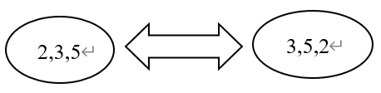

集合的特点:唯一性

下面这个集合是一个错误的集合，没有满足唯一性.

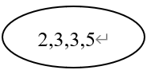

集合的运算: 求并集，求交集，笛卡尔积(相乘)

笛卡尔积，即集合的元素，做两两的组合.

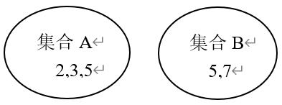

集合A*B = 什么?

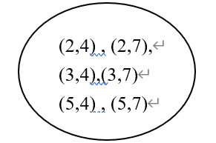

一道数学题：集合A 有 M个元素，集合B，有N个元素，A*B = CC 有多少个元素?

答: M*N行

两表做全相乘

从行的角度来看: 就是2表每一行，两两组合.

从列的角度来看: 结果集中的列，是两表的列名的相加.

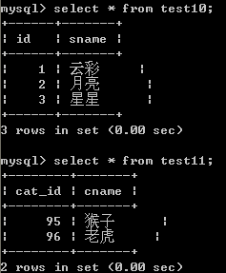

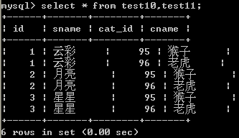

作全相乘时，也可以有针对性的取出某几列.

左连接

A left join B on 条件，条件为真，则B表对应的行，取出。

假设A表在左，不动，B表在A表的右边滑动。A表与B表通过一个关系来筛选B表的行.

A left join B on 条件这一块，形成的也是一个结果集，可以看成一张表设为C

既如此，可以对C表作查询，自然where，group，having，order by，limit 照常使用

问:C表的可以查询的列有哪些列?

答: A B的列都可以查

左连接、右连接、内连接

同学见面会:

男生表

|  |  |
| --- | --- |
| 姓名 | 配偶 |
| 屌丝 | A |
| 李四 | B |
| 王五 | C |
| 高富帅 | D |
| 郑七 | E |

女生表

|  |  |
| --- | --- |
| 姓名 | 配偶 |
| 空姐 | B |
| 大S | C |
| 阿娇 | D |
| 张柏芝 | D |
| 林黛玉 | E |
| 宝钗 | F |

主持人大声说：所有的男士，站到舞台上，带上自己的配偶，(没有的拿块牌子，上写null)

思考:张三上不上舞台呢?

答:上，

问:张三没有对应的行怎么办?

答:用null补齐

结果如下

|  |  |  |  |
| --- | --- | --- | --- |
| 姓名 | 配偶 | 女生姓名 | 配偶 |
| 屌丝 | A | NULL | NULL |
| 李四 | B | 空姐 | B |
| 王五 | C | 大S | C |
| 高富帅 | D | 阿娇 | D |
| 高富帅 | D | 张柏芝 | D |
| 郑七 | E | 林黛玉 | E |

这种情况就是男生left join女生.

主持人说:所有女生请上舞台，有配偶的带着，没有的，写个null补齐.

Select 女生 left join 男生 on 条件

左右连接是可以互换的

A left join B，就等价于 B right join A

注意：既然左右连接可以互换，尽量用左连接，出于移植时兼容性方面的考虑．

内连接的特点

主持人说：所有有配偶的男生／女生，走到舞台上来

这种情况下：屌丝和宝钗都出局

|  |  |  |  |
| --- | --- | --- | --- |
| 姓名 | 配偶 | 女生姓名 | 配偶 |
| 李四 | B | 空姐 | B |
| 王五 | C | 大S | C |
| 高富帅 | D | 阿娇 | D |
| 高富帅 | D | 张柏芝 | D |
| 郑七 | E | 林黛玉 | E |

如果从集合的角度

A inner join B和left join /right join的关系

答：内连接是左右连接的交集

问题：

主持人说：所有男生／女生，走上舞台。有配偶的，带着配偶；没配偶的，拿牌子写null

即：结果是左右连接的并集

这种叫做外连接，但是，在mysql中不支持外连接

2:根据给出的表结构按要求写出SQL语句。

Match 赛程表

|  |  |  |
| --- | --- | --- |
| **字段名称** | **字段类型** | **描述** |
| matchID | int | 主键 |
| hostTeamID | int | 主队的ID |
| guestTeamID | int | 客队的ID |
| matchResult | varchar(20) | 比赛结果，如（2:0） |
| matchTime | date | 比赛开始时间 |

Team 参赛队伍表

|  |  |  |
| --- | --- | --- |
| **字段名称** | **字段类型** | **描述** |
| teamID | int | 主键 |
| teamName | int | 队伍名称 |

Match的hostTeamID与guestTeamID都与Team中的teamID关联查出 2006-6-1 到2006-7-1之间举行的所有比赛，并且用以下形式列出：拜仁 2：0 不来梅 2006-6-21

3 2 2:0

2:5 1:2

3: 国安

2: 申花

5: 红牛

union

合并2条或多条语句的结果

Sql1 union sql2

能否从2张表查询再union呢?

答：可以，union 合并的是"结果集"，不区分在自于哪一张表.

问:取自于2张表，通过"别名"让2个结果集的列一致。那么，如果取出的结果集，列名字不一样，还能否union.

答:可以，如下图，而且取出的最终列名，以第1条sql为准

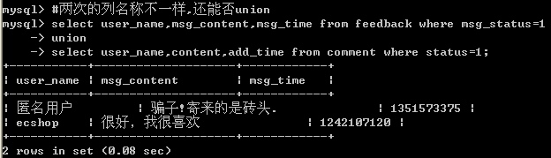

union满足什么条件就可以用了?

答:只要结果集中的列数一致就可以.

union后结果集，可否再排序呢?

答:可以的，如：Sql1 union sql2 order by 字段；

注意：order by 是针对合并后的结果集排的序。

使用order by 的注意事项?

如下，内层语句的desc怎么没发挥作用呢?

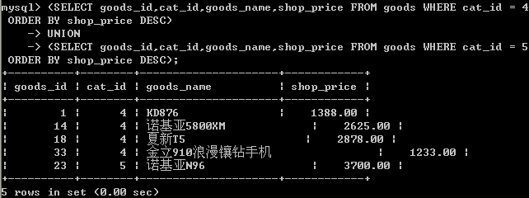

思考如下语句:

(SELECT goods_id，cat_id，goods_name，shop_price FROM goods WHERE cat_id = 4 ORDER BY shop_price DESC)

UNION

(SELECT goods_id，cat_id，goods_name，shop_price FROM goods WHERE cat_id = 5 ORDER BY shop_price DESC)

order by shop_price asc;

外层语句还要对最终结果，再次排序。因此，内层的语句的排序，就没有意义.

因此：内层的order by 语句单独使用，不会影响结果集，仅排序，在执行期间，就被Mysql的代码分析器给优化掉了.

内层的order by 必须能够影响结果集时，才有意义。比如配合limit 使用。

如下例：查出: 第3个栏目下，价格前3高的商品，和第4个栏目下，价格前2高的商品。用union来完成

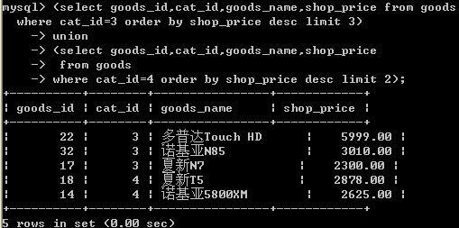

这一次:内层的order by 发挥了作用，因为有limit，order 会实际影响结果集，有意义。

如果union后的结果有重复(即某2行，或N行，所有的列，值都一样)，怎么办?

答：这种情况是比较常见的，默认会去重.

如果不想去重怎么办?

答: 使用union all

如果mysql函数和PHP函数都实现某个功能，优先用哪一个?

答：mysql的函数肯定是要影响查询速度。应该在建表时，通过合理的表结构减少函数的使用，比如 email，按 @ 前后拆分。如果确实要用函数，比如时间的格式化，在mysql里用date_format，在php里用date可以实现，应遵循优先放在业务逻辑层，即php层处理。

在查询时使用了函数，最大的一个坏处？

以 date_format(A)为例，则A列的索引将无法使用.

如果你针对某列作操作，而此次查询，又使用的此列的索引。此时，速度将显著变慢.

例:

sname， email 两列

email加了索引

Select name，email from table where right(email，6)='qq.com';

将会导致此次查询中， email的索引并不会产生效果.

视图 view

定义：视图是由查询结果形成的一张虚拟表。

语法：Create view 视图名 as select 语句;

在查询中，我们经常把查询结果当成临时表来看.

view是什么? view可以看一张虚拟表。是表通过某种运算得到的一个投影.

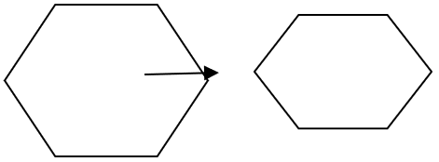

既然视图只是表的某种查询的投影，所以主要步骤在于查询表上，查询的结果命名为视图就可以了。

视图的删除语法:

Drop view 视图名

为什么要视图?

答：①可以简化查询；②可以进行权限控制，把表的权限封闭，但是开放相应的视图权限，视图里只开放部分数据；③大数据分表时可以用到，比如，表的行数超过200万行时，就会变慢，可以把一张的表的数据拆成4张表来存放.

News表

Newsid， 1，2，3，4

News1，news2，news3，news4表

把一张表的数据分散到4张表里，分散的方法很多，最常用可以用id取模来计算。Id%4+1 = [1，2，3，4]

比如 $_GET['id'] = 17，

17%4 + 1 = 2， $tableName = 'news'.'2'

Select * from news2 where id = 17;

还可以用视图，把4张表形成一张视图

create view news as select from n1 union select from n2 union.........

视图的修改

Alter view 视图名 as select xxxxxx

视图是表的一个影子，表与视图，数据变化时的相互影响问题.

视图与表的关系?

答：视图是表的查询结果，自然表的数据改变了，影响视图的结果。

视图改变了呢，影响表吗?

答：视图增删改也会影响表，但是，视图并是总是能增删改的.

视图某种情况下，是可以修改的.

要求: 视图的数据和表的数据 一一对应. 就像函数的映射.

表 --> 推出视图对应的数据

视图 --> 推出表对应的数据

对于视图insert还应注意什么？

答：视图必须包含表中没有默认值的列.

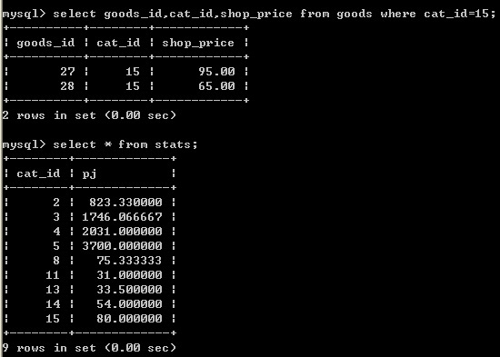

以这个例子而言，平均价来自于多行的的shop_price的计算结果。如果pj列的值的变子，映射过去，到底修改哪几行shop_price?

视图的algorithm

语法：Algorithm = merge/ temptable/ undefined

Merge ： 当引用视图时，引用视图的语句与定义视图的语句合并.

Temptable ： 当引用视图时，根据视图的创建语句建立一个临时表

Undefined ： 未定义，自动，让系统帮你选.

Merge，意味着视图只是一个规则，语句规则，当查询视图时，把查询视图的语句(比如where那些)与创建时的语句where子句等合并，分析形成一条select 语句。

例：

创建视图的语句:

mysql> create view g2 as select goods_id，cat_id，goods_name，shop_price from goods where shop_price>2000

查询视图的语句:

select * from g2 where shop_price < 3000;

最终执行的语句:

select goods_id，cat_id，goods_name，shop_price from goods where shop_price > 2000 and shop_price < 3000

temptable

temptable是根据创建语句瞬间创建一张临时表，然后查询视图的语句从该临时表查数据.

create algorethm=temptable view g2 as select goods_id，cat_id，goods_name，shop_price from goods where shop_price > 2000

查询视图的语句:

select * from g2 where shop_price < 3000;

最终执行的2句话: 取数据并放在临时表，然后去查临时表.

Select goods_id，cat_id，goods_name，shop_price from goods where shop_price > 2000; =====> temptable

再次查临时表

Select * from temptable where shop_price< 3000

字符集与校对集

语法：create table 表名(列声明) charset utf8;

mysql的字符集设置非常灵活。

可以设置服务器默认字符集；数据库默认字符集；表默认字符集；列字符集如果某一个级别没有指定字符集，则继承上一级。

以表声明utf8为例，存储的数据在表中，最终是utf8;

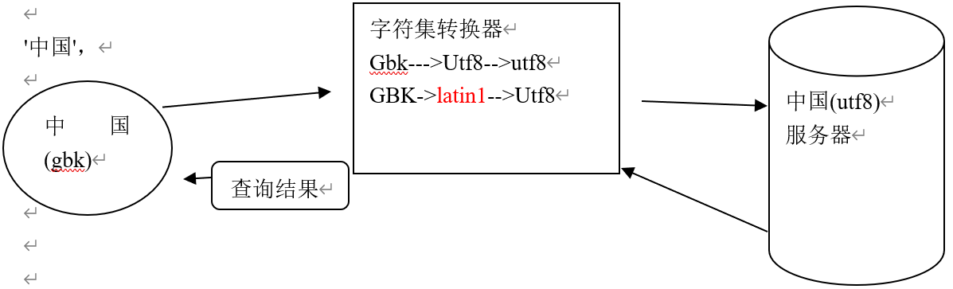

1:告诉服务器，我给你发送的数据是什么编码的? character_set_client

2:告诉转换器，转换成什么编码? Character_set_connection

3:查询的结果用什么编码? Character_set_results

如果以上3者都为字符集N， 则可以简写为 set names N

推论: 什么时将会乱码 ?

①client声明与事实不符 ②results与客户端页面不符的时候.

什么时间将会丢失数据?

Connetion和服务器的字符集比client小时.

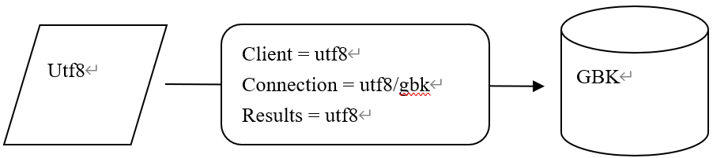

(1) 校对集: 指字符集的排序规则

一种字符集可以有一个或多个排序规则。以Utf8为例，我们默认使的utf8_general_ci 规则，也可以按二进制来排，utf8_bin。

怎么样声明校对集?

Create table ()... Charset utf8 collate utf8_general_ci;

注意:声明的校对集必须是字符集合法的校对集.





存储引擎

一部电影，mp4，wmv，avi，rmvb，flv，同样的一部电影，在硬盘上有不同的存储格式，所占空间与清晰程度也不一样。

表里的数据存储在硬盘上，具体如何存储的?

存储的方式方法也有多种。对于用户来说，同样一张表的数据，无论用什么引擎来存储，用户看到的数据是一样的。但是对于服务器来说，有区别。

常用的表的引擎

Myisam ：批量插入速度快，不支持事务，锁表

Innodb ：批量插入相对较慢，支持事务，锁行

全文索引:目前5.5版本，myisam，innodb都已经支持

事务

事务特性：原子性、隔离性、一致性、持久性。

通俗的说事务：

指一组操作，要么都成功执行，要么都不执行 ----> 原子性

在所有的操作没有执行完毕之前，其他会话不能够看到中间改变的过程 ----> 隔离性

事务发生前，和发生后，数据的总额依然匹配 -----> 一致性

事务产生的影响不能够撤消 ------> 持久性

如果出了错误，事务也不允许撤消，只能通过"补偿性事务"

转账

李三: --->支出 500， 李三 -500

赵四: ---->收到500， 赵四 +500

关于事务的引擎:

选用innodb /bdb

开启事务: start transaction;

Sql....

Sql....

Commit 提交

rollback 回滚

注意: 当一个事务commit，或者rollback就结束了。

注意:有一些语句会造成事务的隐式的提交，比如 start transaction

事务的基本原理 (了解)

1. 不用事务，直接作用于表

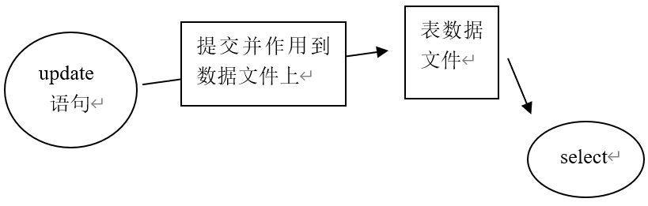

1. 用了事务之后

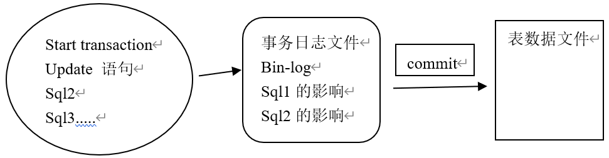

触发器trigger

枪击，扳击，引线的意思，一触即发

作用: 监视某种情况并触发某种操作。

观察以下场景：一个电子商城，商品表，g

|  |  |  |
| --- | --- | --- |
| 主键 | 商品名 | 库存 |
| 1 | 电脑 | 28 |
| 2 | 自行车 | 12 |

订单表， o

|  |  |  |
| --- | --- | --- |
| 订单主键 | 商品外键 | 购买数量 |
| 1 | 2 | 3 |
| 2 | 1 | 5 |

完成下单与减少库存的逻辑

Insert into o (gid，num) values (2，3); // 插入语句

Update g set goods_num = goods_num - 3 where id = 2; // 更新过程

这两个逻辑可以看成一个整体，或者说，insert ---> 引来 update

用触发器可以解决上述问题。我们可以监视某表的变化，当发生某种变化时，触发某个操作

触发器能干什么？

答：能监视增，删，改操作，并触发增，删，改操作

触发器四要素是什么？

答：监视地点、监视事件、触发时间、触发事件

创建触发器

Create trigger triggerName

After/before insert/update/delete on 表名

For each row #这句话是固定的

Begin

Sql语句; #一句或多句，insert/update/delete范围内

End;

删除触发器

Drop trigger 触发器名

查看触发器

Show triggers

如何在触发器引用行的值

对于insert而言，新增的行用new 来表示，行中的每一列的值，用【new.列名】来表示。

对于delete来说， 原本有一行，后来被删除，想引用被删除的这一行，用old，来表示，【old.列名】，就可以引用被删行中的值.

对于update来说，被修改的行，

修改前的数据，用old来表示，【old.列名】引用被修改之前行中的值

修改后的数据，用new来表示，【new.列名】引用被修改之后行中的值

触发器里after 和before的区别？

After 是先完成数据的增，删，改再触发，触发的语句晚于监视的增，删，改，无法影响前面的增删改动作.

Before是先完成触发，再增删改，触发的语句先于监视的增，删，改发生，我们有机会判断，修改即将发生的操作.

典型案例：对于所下订单，进行判断，如果订单的数量 > 5，就认为是恶意订单，强制把所订的商品数量改成5

备份与恢复

系统运行中，增量备份，与整体备份

例: 每周日整体备份一次， 周一到周六备份当天，如果周五出了问题，可以用周日的整体 + 周一，二，三，四来恢复。

1、备份

有第3方的收费备份工作，

目前我们所学的是系统自带的备份功能， mysqldump

Mysqldump可以导出库、表

例1: 导出mugua库下面的表

Mysqldump -u用户名 -p密码 库名 表1 表2 表3 > 地址/备份文件名称。导出的是建表语句及insert语句

例2:如何导出一个库下面的所有表?

Mysqldump -u用户名 -p密码 库名 > 地址/备份文件名称

例3: 如何导出以库为单位导出?

Mysqldump -u用户名 -p密码 -B 库1 库2 库3 > 地址/备份文件名称

例4: 如何导出所有库?

Mysqldump -u用户名 -p密码 -A > 地址/备份文件名称

2、恢复:

情况一：登陆到mysql命令行

对于库级的备份文件

Mysql> source 备份文件地址

对于表级的备份文件

Mysql > use 库名

Mysql> source 备份文件地址

情况二：不登陆到mysql命令行

针对库级的备份文件

Mysql -u用户名 -p密码 < 库级备份文件地址

针对表级的备份文件

Mysql -u用户名 -p密码 库名 < 表级备份文件地址

索引

索引:是针对数据所建立的目录.

作用: 可以加快查询速度

负面影响: 降低了增删改的速度.

案例:

设有新闻表15列，10列上有索引，共500W行数据， 如何快速导入?

①把空表的索引全部删除②导入数据③数据导入完毕后，集中建索引.

创建原则:

①不要过度索引②在where条件最频繁的列上加.③尽量索引散列值，过于集中的值加索引意义不大.

索引类型

普通索引：index 仅仅是加快查询速度.

唯一索引：unique index 行上的值不能重复

主键索引：primary key 不能重复.

主键必唯一，但是唯一索引不一定是主键。一张表上，只能有一个主键， 但是可以用一个或多个唯一索引.

全文索引 : fulltext index(上述3种索引，都是针对列的值发挥作用，但全文索引，可以针对值中的某个单词，比如一篇文章)

建立索引

可以在建表时，直接声明索引，即在列声明完毕后，声明索引.

例如下:

create table test5 (

id int，

username varchar(20)，

school varchar(20)，

intro text，

primary key (id)，

unique (username)，

index (school)，

fulltext (intro)

) engine myisam charset utf8;

查看一张表上所有索引

Show index from 表名

建立索引

Alter table 表名 add index /unique/fulltext [索引名] (列名)

Alter table 表名 add primary key (列名) // 不要加索引名，因为主键只有一个

删除索引

删除非主键索引:Alter table 表名 drop index 索引名;

删除主键: alter table 表名 drop primary key

全文索引用法

Match (全文索引名) against ('keyword');

全文索引的停止词

全文索引不针对非常频繁的词做索引，

如this， is， you， my等等.

全文索引在mysql的默认情况下，对于中文意义不大。因为英文有空格，标点符号来拆成单词，进而对单词进行索引。而对于中文，没有空格来隔开单词，mysql无法识别每个中文词.

存储过程 procedure

概念类似于函数，就是把一段代码封装起来，当要执行这一段代码的时候，可以通过调用该存储过程来实现。

在封装的语句体里面，可以用if/else， case，while等控制结构.

可以进行sql编程.

查看现有的存储过程:

Show procedure status

删除存储过程

Drop procedure 存储过程的名字

调用存储过程

Call 存储过程名字();

第1个存储过程 ，体会"封装sql"

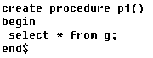

第2个存储过程， 体会"参数"

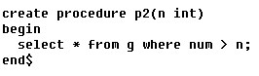

第3个存储过程，体会"控制结构"

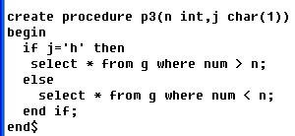

第4个存储过程，体会"循环"

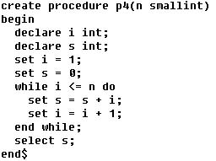

mysql中，存储过程和函数的区别？

一是名称不同，②二是存储过程没有返回值.